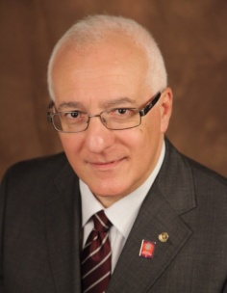
Migliorare radicalmete le infrastrutture (ristrutturando quattro edifici sanitari) e gli standard assistenziali per le più comuni patologie, per ridurre la mortalità e dare più salute nei territori rurali del Togo: questo è il progetto che il nostro Club sta per eseguire insieme ad altri nove club rotariani abruzzesi, il Club togolese di Lome e l'Inner Wheel dell'Aquila, ma soprattutto grazie alla Fondazione Rotary (FR) che finanzia il progetto come sovvenzione globale.
Abbiamo appena concluso l'iter procedurale di documentazione iniziale, superando non poche complicazioni burocratiche nonostante le semplificazioni introdotte dal Piano di Visione Futura, e siamo in attesa di avere il "via libera!" da parte della FR per dare vita a uno dei più importanti progetti ai quali il nostro Club abbia mai partecipato a livello internazionale. Un sentito ringraziamento va al Presidente della nostra Commissione per la Fondazione Rotary, Pino Cerone, che insieme al nostro socio onorario Francesco Splendiani e al nostro Fabrizio Lazzaro (impegnato anche nelle funzioni di Prefetto del Club) ha portato avanti questa fase iniziale, delicata e importantissima per l'ottenimento della sovvenzione.
Nello specifico, il progetto si pone l'obiettivo di migliorare le attuali (inadeguate) infrastrutture sanitarie di quattro comunità trasformandoli in "Centri di Assistenza Sanitaria di Base" attivi ed efficaci, idonei a affrontare le più frequenti malattie dei territori di competenza; farne anche punto di riferimento per la preparazione, il travaglio e il parto, attualmente non tutelati da nessun tipo di assistenza in quei territori; inoltre, dopo la formazione degli operatori sanitari locali, svolgere per loro tramite un'attività di elementare educazione sanitaria e sensibilizzazione delle popolazioni, per la prevenzione delle principali malattie.
Sappiamo bene che la "Fondazione" aiuta i club rotariani di tutto il mondo a finanziare le attività umanitarie, oltre che essere alla guida della campagna più ampia che il Rotary abbia mai intrapreso: l'eradicazione della Polio. La Fondazione non è qualcosa distante da noi; la Fondazione "siamo" noi, quando partecipiamo con il nostro contributo annuale, ma soprattutto quando facciamo fruttare quel contributo con iniziative meritevoli di essere sovvenzionate. Forse non tutti sanno che il grande progetto dell'eradicazione della Polio lo si deve a Sergio Mulitsch di Palmenberg, un nostro connazionale, rotariano del Rotary Club Treviso, che ideò e realizzò progetti pionieristici per la vaccinazione contro la poliomielite nelle Filippine, in India e in Marocco, che furono la base di quella che sarebbe diventata la PolioPlus.
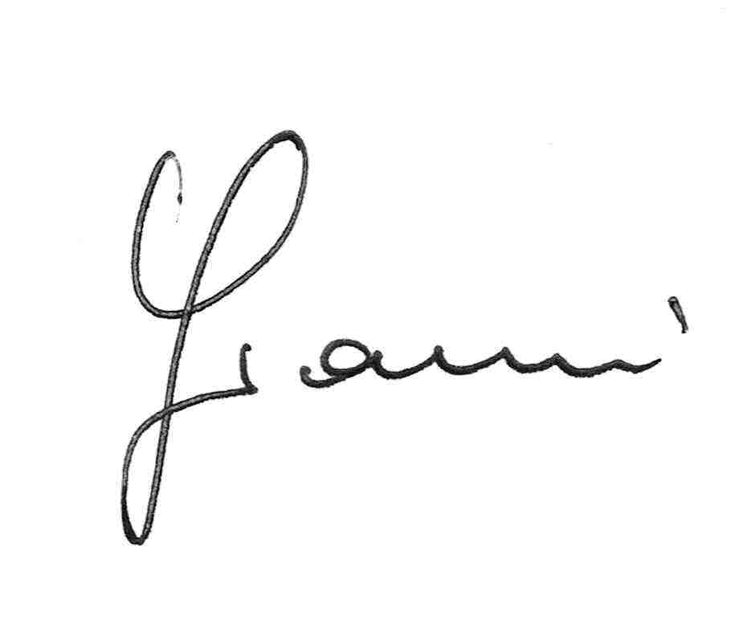
A conclusione di questo breve messaggio vorrei ricordare ai soci che nel mese di novembre ci sono i seguenti appuntamenti importanti da non mancare: il 18 avremo la commemorazione dei soci defunti, il 29 il concerto dei Maestri Pincini e Buttà (il cui ricavato andrà a finanziare l'allestimento della "sala rosa" presso la Questura di L'Aquila) e il 30 a Fano si terrà il seminario distrettuale formativo sulla Fondazione Rotary dove potremo approfondire e confrontarci con gli altri rotariano del Distretto 2090 su come la Fondazione può aiutare concretamente a realizzare progetti umanitari e programmi educativi.
Accendiamo la luce del Rotary!

